一、模块介绍
模块的主芯片运用freescale公司的MMA7455L芯片，模块设计在主芯片的基础上加入了简单的外围电路，使用者只需做简单的改动就可以在I2C和SPI两种接口方式之间简单变换，不需另外加入电路，让使用者使用起来更加方便。它可以实现基于运动的功能，如游戏控制、手持终端和倾斜滚动的自由落体硬盘保护等。具有更高的封装高度、但价格却更低。
MMA7455L是一款三轴的加速度传感器，它能检测物体的运动和方向，它根据物体的运动和方向来改变输出信号的电压值。各个轴在不运动或者失重的状态下（0g）,其输出为1.65V。如果沿着某个方向运动，或者受到重力作用，输出电压就会根据设定的灵敏度相应的改变。然后通过I2C或者SPI的方式读取代表物体运动和方向的数值
MMA7455L是一款数字输出、低功耗、紧凑型电容式微机械加速度计，具有信号调理、低通滤波器、温度补偿、自测、可配置通过中断引脚（INT1 或 INT2）检测 0g、以及脉冲检测（用于快速运动检测）等功能。0g偏置和灵敏度是出厂配置，无需外部器件。客户可使用指定的0g寄存器和g-Select量程选择对0g偏置进行校准，量程可通过命令选择 3个加速度范围（2g/4g/8g）。
二、模块主要参数
- Z 轴自测
- 低压操作：2.4V – 3.6V
- 用于偏置校准的用户指定寄存器
- 可编程阀值中断输出
- 电平检测模式运动识别（冲击、震动、自由下落）
- 脉冲检测模式单脉冲或双脉冲识别
- 灵敏度 64 LSB/g @ 2g /8g 10位模式
- 8位模式的可选灵敏度（±2g、±4g、±8g）
- 环境温度：-40-85摄氏度
- 可靠的设计、高抗震性（5000g）
- 外形尺寸：3mm*5mm*1mm
- 环保型产品
- 低成本
三．XYZ三轴加速度传感器的工作原理简介
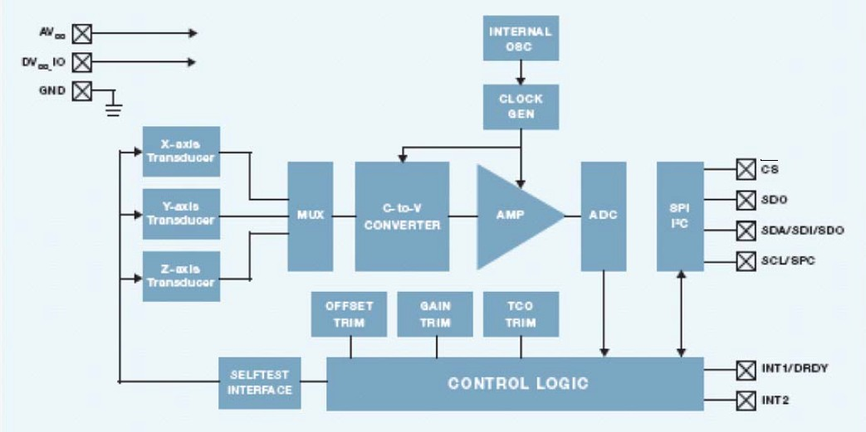
MMA7455L加速度传感器主要由两部分组成：G-单元和信号调理ASIC电路（见上图）。G-单元是机械结构，它是用半导体制作技术、有多晶硅半导体材料制成，并且是密封的，上图中的积分、放大、滤波、温度补偿、控制逻辑和EEPROM相关电路、振荡器、始终生成器、以及自检等电路组成，完成G-单元测量的电容值到电压输出的转换
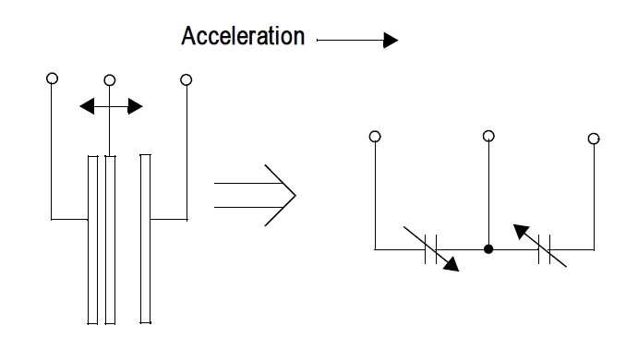
G-单元的功能等效于上图所示，它相当于在两个固定的电容板中间放置一个可移动的极板。当有加速度作用于系统时，可移动的极板偏离起始位置。可移动极板与其中一个固定极板的距离增加，同时与另一个固定极板的距离减少，距离的变化使两个两个等效电容的值发生变化（如图）。总结而言，G-单元的原理是利用可移动的极板偏离起始位置的距离，来改变两个电容的值。
信号调理ASIC电路将G-单元测量的两个电容值转换成加速度值，并使加速度与输出电压成正比。当测量完毕后，在INT1/INT2输出高电平，用户可以通过I2C和SPI接口读取MMA7455L内部的寄存器的值，判断运动的方向。自检单元用于保证G-单元和加速计芯片中的电路工作正常，输出电压成比例。
四、MMA7455L引脚说明
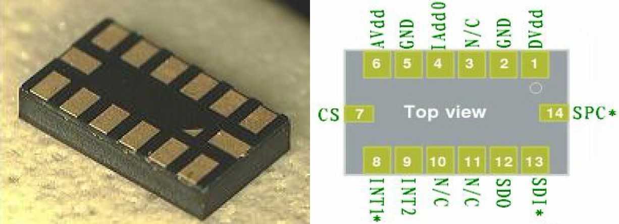

序号 | 名称 | 描述 | 状态
1 | DVDD_IO | 3.3V电源输入（数字） | 输入
2 | GND | 地端 | 输入
3 | N/C | 空引脚，悬空或接地 | 输入
4 | IADDR0 | I2C地址0位 | 输入
5 | GND | 地端 | 输入
6 | AVDD | 3.3V电源输入（模拟） | 输入
7 | CS | 片选，SPI使能（0），I2C使能（1） | 输入
8 | INT1/DRDY | 中断1/数字就绪 | 输出
9 | INT2 | 中断2 | 输出
10 | N/C | 空引脚，悬空或接地 | 输入
11 | N/C | 空引脚，悬空或接地 | 输入
12 | SDO | SPI串行数据输出 | 输出
13 | SDA/SDI/SDO | I2C串行数据线输出/SPI串行数据输入/3-wire接口串行数据输出 | 双向/输入/输出
14 | SCL/SPC | I2C时钟信号输出/SPI时钟信号输出 | 输入
五、加速度模块引脚说明
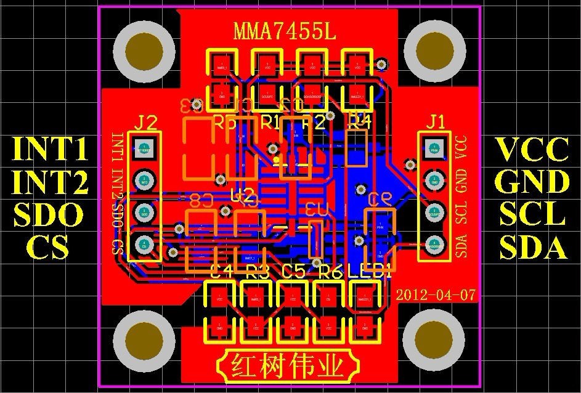

序号 | 名称 | 描述 | 状态
1 | INIT1/DRDY | 中断1/数据就绪 | 输出
2 | INT2 | 中断2 | 输出
3 | SDO | SPI串行数据输出 | 输出
4 | CS | 片选，SPI使能（0），I2C使能（1） | 输入
5 | SDA/SDI/SDO | I2C串行数据线输出/SPI串行数据输入/3-wire接口串行数据输出 | 双向/输入/输出
6 | SCL/SPC | I2C时钟/SPI时钟 | 输入
7 | GND | 地端 | 输入
8 | VCC | 5V供电 | 输入
六、模块三轴分布示意图与典型加速度下数字量输出
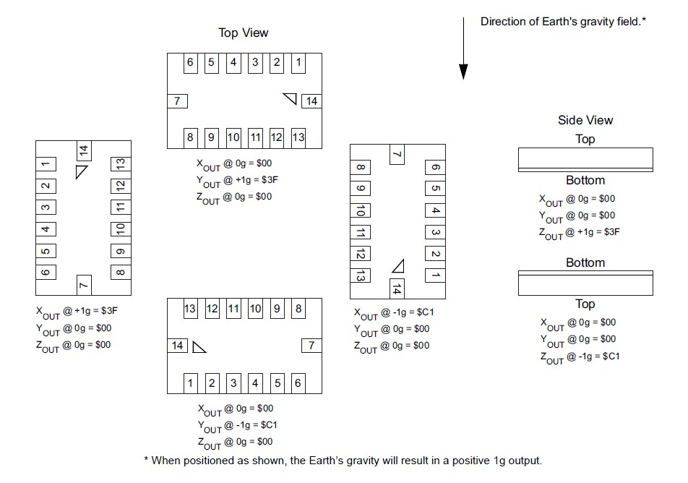
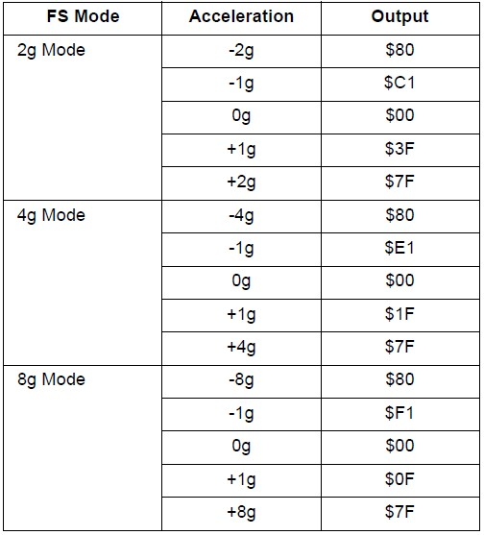
七、接线原理图及软件程序控制
传统的加速度传感器一般为模拟输出，用户需要A/D采样后，将模拟量转换为数字量，再进行数据处理。MMA7455提供数字接口，用户直接读取MMA7455L的寄存器得到输出数字量，方便用户的数据处理，在没有A/D接口的MCU上照常使用。I2C总线通讯可以使用MCU硬件I2C单元，也可以使用模拟I2C通讯，对MCU的支持更加广泛。
下图为模块与控制器连接示意图，图中的电容电阻模块已经集成，不用再加。
- I2C通讯模式
1、与控制器的接线示意图
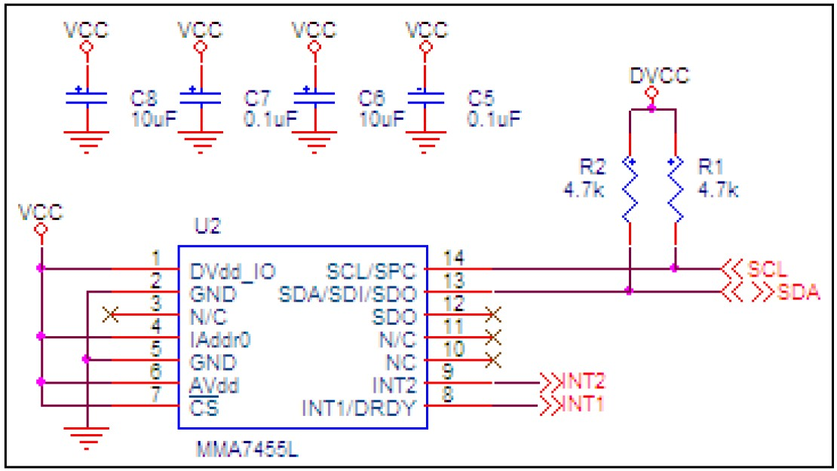
2、软件控制时序
<单字节读取>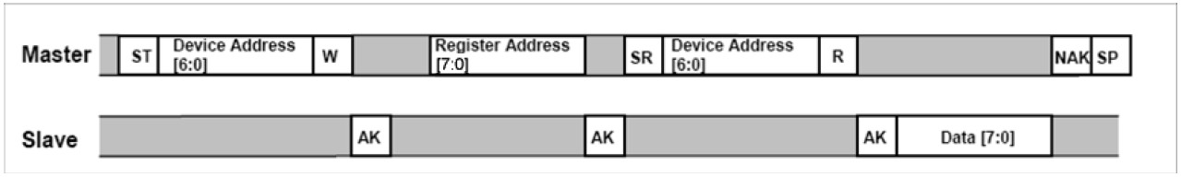
<多字节读取>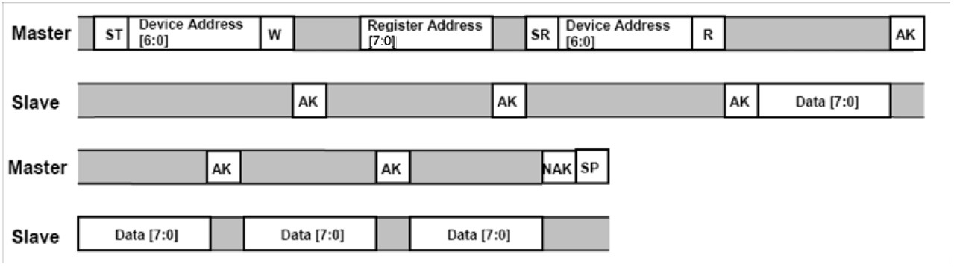
<单字节写入>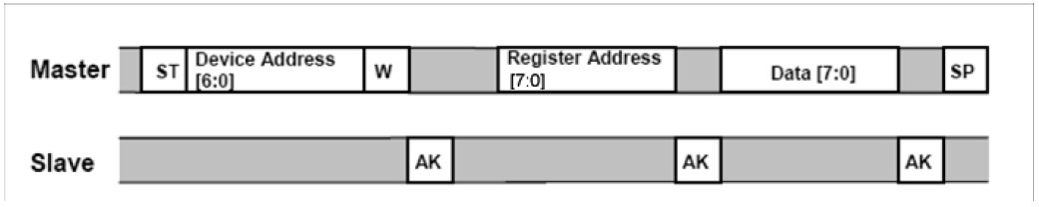
<多字节写入>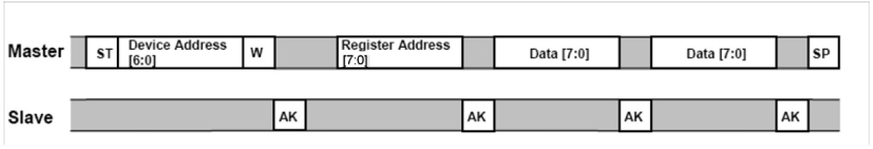
<备注>
ST:Start condition
SR:Repeated Start condition
SP:Stop condition
AK:Acknowledge
NAK:No Acknowledge
R:Read=1
W:Write=0
（二）、SPI通讯模式
(1)与控制器的接线示意图
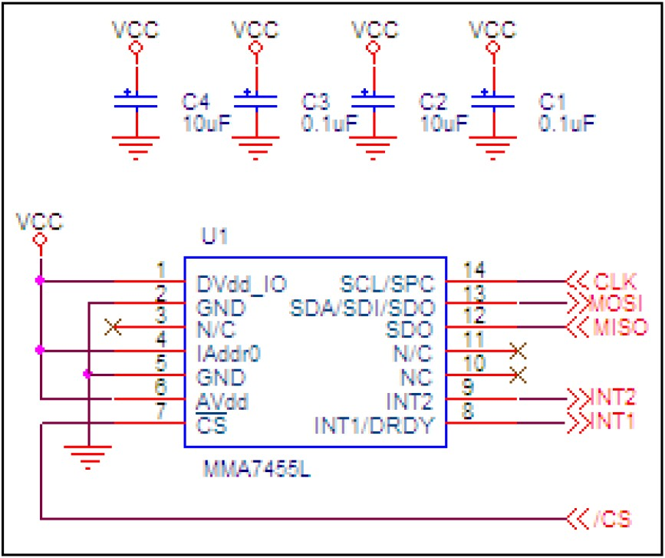
（2）软件控制
<四线模式_八位寄存器读>
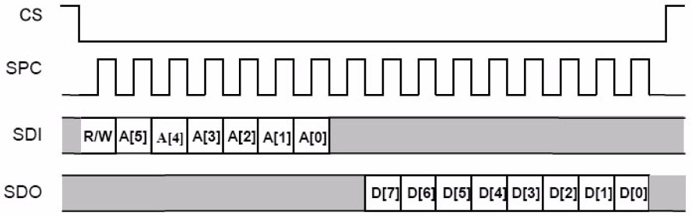
<三线模式_八位寄存器读>
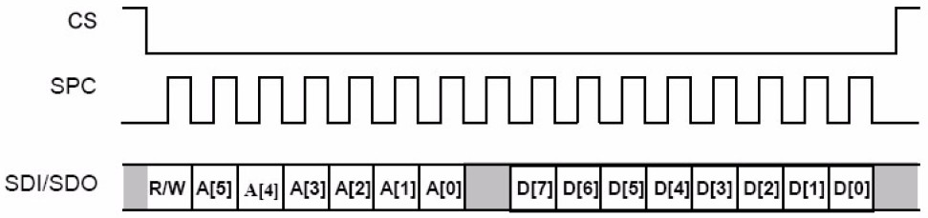
<三线模式_八位寄存器写>
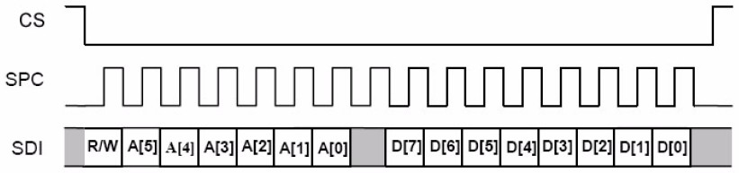
八、模块电路原理图
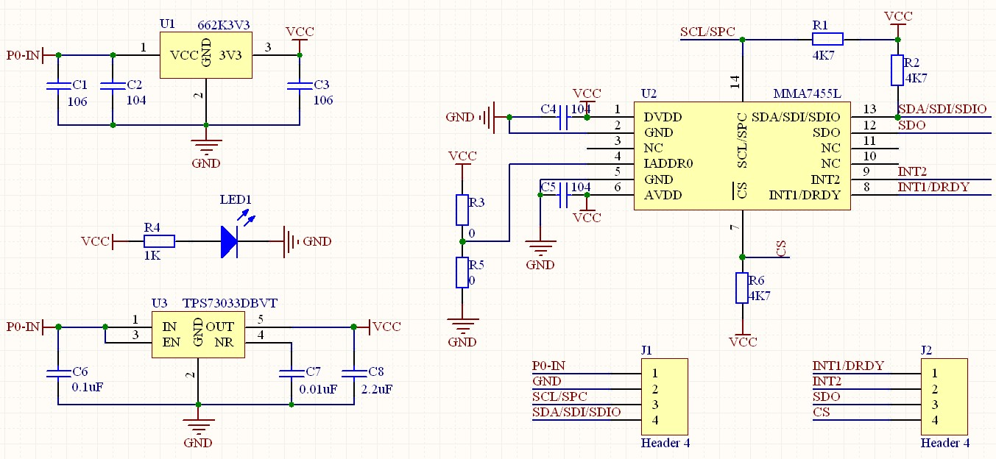
九、参考例程
（一）I2C通讯模式例程
/*******************************************************************/
/************** I2C通信部分 ***************/
/*******************************************************************/
void iic_start() //函数功能：I2C通信开始
{
sda=1;
iic_delay();
scl=1;
iic_delay();
sda=0;
iic_delay();

}

void iic_stop() //函数功能：I2C通信停止
{
sda=0;
iic_delay();
scl=1;
iic_delay();
sda=1;
iic_delay();

}

void iic_ack() //函数功能：I2C通信查应答位
{
sda=1;
scl=1;
iic_delay();
ack_sign=sda;
scl=0;
}

void iic_write_byte(uchar wdata)//函数功能：向I2C从机写入一个字节
{
uchar i,temp,temp1;

temp1=wdata;
for(i=0;i<8;i++)
{
scl = 0;
iic_delay();
temp=temp1;
temp=temp&0x80;
if(temp==0x80)
sda=1;
else
sda=0;
iic_delay();
scl=1;
iic_delay();
scl=0;
iic_delay();
temp1=temp1<<1;

}

}
char iic_read_byte(void) //函数功能：从I2C从机中读出一个字节
{
uchar x;
char data_data;
for(x=0;x<8;x++)
{
data_data=data_data<<1;
sda=1;
iic_delay();
scl=0;
iic_delay();
scl=1;
iic_delay();
if(sda==1)
data_data|=0x01;
//else
// data_data&=0xfe;
}
return data_data;
}
void iic_write(uchar byte_add,uchar wdata)//函数功能：按地址写入一字节数据
{
uchar t;
t=(IIC_WRITE<<1);
iic_start();
iic_write_byte(t);
iic_ack();
iic_write_byte(byte_add);
iic_ack();
iic_write_byte(wdata);
iic_ack();
iic_stop();
}
char iic_read(uchar byte_add) //函数功能：按地址读出一字节数据
{
uchar t;
char x;
t=(IIC_WRITE<<1);
iic_start();
iic_write_byte(t);
iic_ack();
iic_write_byte(byte_add);
iic_ack();
t=((IIC_READ<<1)|0x01);
iic_start();
iic_write_byte(t);
iic_ack();
x=iic_read_byte();
iic_ack();
iic_stop();
return x;
}

（二）SPI通讯模式例程
/*******************************************************************/
/************** SPI通信部分 ***************/
/*******************************************************************/
void main()
{
uchar aa[3];
WDTCTL = WDTPW + WDTHOLD; //关闭看门狗
MMA7455_Init();
while(1)
{
MMA_WR_Data(0x16,0x15);
aa[x] = MMA_RD_Data(0x06);
aa[y] = MMA_RD_Data(0x07);
aa[z] = MMA_RD_Data(0x08);
_NOP();
}
}

void MMA_WR_Byte(uchar data)
{
uchar i;
CLR_MMA_SCL;
for(i=0;i<8;i++)
{
if(data&0x80)
{
SET_MMA_SDA;
}
else
{
CLR_MMA_SDA;
}
SET_MMA_SCL;
data <<= 1;
CLR_MMA_SCL;
}
}

uchar MMA_RD_Byte()
{
uchar data,i;
CLR_MMA_SCL;
for(i=0;i<8;i++)
{
data <<= 1;
SET_MMA_SCL;
if(RD_MMA_SDO)
{
data |= 0x01;
}
CLR_MMA_SCL;
}
return data;
}

uchar MMA_RD_Data(uchar cmd)
{
uchar data;
cmd &= 0x3f;
CLR_MMA_CS;
MMA_WR_Byte((cmd<<1));
data = MMA_RD_Byte();
SET_MMA_CS;
return data;
}

void MMA_WR_Data(uchar cmd,uchar data)
{
cmd &= 0x3f;
CLR_MMA_CS;
MMA_WR_Byte((cmd<<1)+0x80);
MMA_WR_Byte(data);
SET_MMA_CS;
}

void MMA7455_Init()
{
MMA_COM_INIT;
MMA_SDO_INPUT;
SET_MMA_CS;
CLR_MMA_SCL;
}
十、模块说明
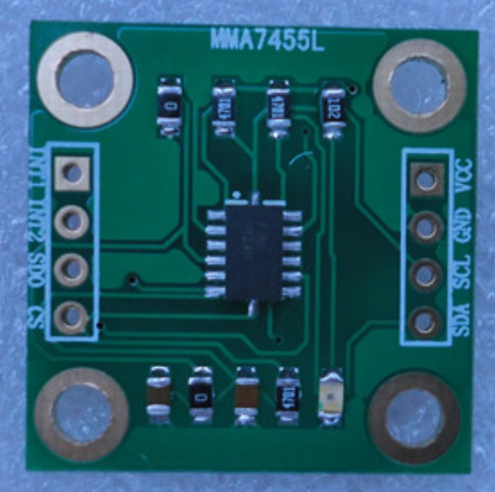
红树伟业推出的MMA7455L模块，设计使用官方推荐设计，板卡线路经过高电磁兼容设计和优化，具有输出精确，体积小，工作可靠，各种标识清晰，扩展性好等特点。模块外围电路简单，原理易懂，使用方便可靠。有I2C和SPI两种通讯模式，广泛满足各类MCU与之链接。它是MMA7660的升级版，精度更高，采集速度更快，为小车比赛有较高要求的朋友提供一个新的解决方案。
本期模块介绍刀子结束，欢迎大家一起关注我们红树伟业，我们共同讨论，共同学习，共同进步，你们的批评与建议，我们才能做到更好。

